***Đề bài:*** *Cho phương trình sóng P. Giải bài toán tìm mode dao động sóng với c(z) như sau: c(0)= 1500, c(1000)=1450, (c(z) là hàm vận tốc truyền sóng tuyến tính theo độ sâu, có 1 lớp bùn dày 2m có vận tốc truyền sóng của đáy là 1450 m/s), mật độ ρ = 1.02 , tần số f= 1000(Hz)*

*Tính k và các mode dao động tương ứng với 5 mode lớn nhất.*

***Bài làm:***

1. **Cơ sở lý thuyết:**

Ta có phương trình sóng trong Hải dương học có dạng:

$\left(∇^{2}-\frac{1}{\left.c^{2}(z\right)}\frac{∂^{2}}{∂t^{2}}\right)\text{p}\text{=0}$ (*) (1)

Nghiệm $\text{p}$ của phương trình (*) có dạng:

$p(\text{r}\text{,}\text{z}\text{,}\text{t}\left)=\overset{∞}{\underset{\text{m}\text{=}1}{∑}}\left.Q_{m}(r)P_{m}(z\right)\right.e^{\text{iωt}}$ (2)

Trong đó:

* Q là thành phần theo r
* e là thành phần theo thời gian
* P là hàm theo độ sâu.

Phương trình của P có dạng :

$ρ_{0}(z)\frac{d}{\text{dz}}\left[\frac{1}{\left.ρ_{0}(z\right)}\frac{\left.{\text{dP}}_{m}(z\right)}{\text{dz}}\right]+\left[\frac{ω^{2}}{\left.c^{2}(z\right)}{\text{－}\text{k}}_{{\text{H}\text{,}\text{m}}^{2}}\right]{\text{P}}_{m}(z\left)=\text{0}\right.$ (3)

Lại có:

* ρ0 là mật độ nước biển
* ω = 2πf với f là tần số nên ω là tần số góc
* c là vận tốc truyền sóng
* k là số sóng

Trong phương trình (3) ta cần tìm biến P, để tìm được P ta dùng phương pháp sai phân hữu hạn.

Theo đề bài ta có $ρ_{0}=1.02$ nên phương trình (3) đưa về dạng:

(4)

Với các điều kiện:

Các điều kiện biên: Điều kiện liên tục

Mặt hở : P­(­0)=0

Đáy cứng : 

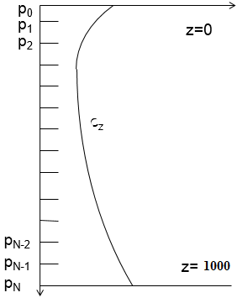Tức là: $P_{D}^{'}=\frac{P_{D}-P_{\text{D-1}}}{h}{\text{+}\text{P}}_{D}^{\text{''}}\frac{h}{2}\text{+}\text{O}(h^{2}\left)=0\right.$

Ta sử dụng khai triển Taylor và loại bỏ những biến vô cùng bé bậc cao:

+, Xét các điểm nút Z1 tại sát bề mặt = 0









Ta có kết quả tương tự tại các điểm z=z3,z4,..............,zD-1

Xét điểm z=zD





Ta có kết quả



..........................................................................................................



Ta có:

$\left\{\begin{aligned}P_{i+1}=P_{i}+{hP}_{i}^{'}+\frac{h^{2}}{2}P_{i}^{''} \\ P_{i-1}=P_{i}-{hP}_{i}^{'}+\frac{h^{2}}{2}P_{i}^{''}\end{aligned}\right. (5)$

Ta được

$$P_{i}^{''}=\frac{P_{i+1}+P_{i-1}-2P_{i}}{h^{2}} (6)$$

Thay (6) vào (4) ta nhận được phương trình dành cho các điểm không biên:

$$\frac{P_{i+1}+P_{i-1}-2P_{i}}{h^{2}}+ \left(\frac{ω^{2}}{c^{2}}- k^{2}\right)P=0 (7)$$

Từ phương trình (5) ta có

$$P_{i+1}=P_{i}+{hP}_{i}^{'}$$

$$→ P_{i}^{'}=P_{i-1}^{'}+{hP}_{i-1}^{''}$$

$$→ P_{i-1}^{''}=\frac{P_{i}^{'}-P_{i-1}^{'}}{h}$$

Ta có

$$\frac{d^{2}P_{N}}{{dz}^{2}}= \frac{-\frac{dP_{N-1}}{dz}+ \frac{dP_{N}}{dz}}{h}= \frac{-\frac{{dP}_{N-1}}{dz}}{h}= -\frac{P_{N}-P_{N-1}}{h^{2}}$$

Phương trình với các điểm trên biên cứng (biên đáy) là

$\frac{1}{h^{2}}P_{N-1}+ \left(-\frac{1}{h^{2}}+ \frac{ω^{2}}{c^{2}}-k\right)P_{N}=0 (7$)

Áp suất tại các biên hở bằng không, nên ta có thể loại bỏ hang đầu tiên của ma trận A

Viết dưới dang ma trận: AP-K2IP = 0

Bài toán trở thành bài toán tìm hàm riêng trị riêng. Nghiệm là N vector riêng V tương ứng với mỗi giá trị riêng K.

1. **Phương trình tính toán:**

***Mô hình với các bước sau:***

•Chia lưới với bước lưới H=1m (1…N), N=100

•c= 1450m/s là vận tốc truyền sóng

c(z) là hàm vận tốc truyền sóng tuyến tính theo độ sâu

•d= -2+(2*pi*10^3/1450)^2

•ro=1.02 là mật độ nước biển

•f= 1000Hz là tần số sóng trong đại dương

•D=ones(1,N)*d là độ sâu

•E=ones(1,N-1)*e

•A=diag(D)+diag(E,1)+diag(E,-1)

•[V,k]=eig(A)

•k=diag(k)

*Trong ma trận A, nghiệm N vector riêng v ứng với mỗi giá trị k*

***Sử dụng phần mềm MATLAB***

Chương trình:

function ftsong()

% file a.m, dòng đầu tiên là ch? function là function a()

% k?t thúc hàm khi tìm th?y ch?a function th? 2 ho?c h?t file

% viet

close all;

dh=.1;

ro=1.02;

f=5500;

D=200;

c=1500;

% thay c b?ng m?t vecto, c tuy?n tính t? m?t xu?ng ?áy

% d?, h?, v?i ci?

% viet c duoi dang ma tran

% s? nút l??i là N

N=ceil(D/dh);

c=linspace(1500,1450,N);

clf;

z=dh:dh:D;

% giai voi dieu kien bien tren 1

%

A=make_model(dh,c,f,N);

[V,K]=SolveEigsA(A);

% phan ve

figure(1);

subplot(1,4,1);

plot(V(:,1:5),dh:dh:D);

subplot(1,4,4);

plot(V(:,1)*V(10,1)/abs(V(10,1)),z,'r');

hold on;

%view(0,-90);

%%%%%%%%%%%%%%%%%%%%%%%%%%%%%%%%%%%%

A=make_model_1(dh,c,f,N);

[V,K1]=SolveEigsA(A);

%%%%%%%%%%%%%%%%%%%%%%%%%%%%%%%%%%%%%%%%%

% phan ve

subplot(1,4,2);

plot(V(:,1:5),dh:dh:D);

subplot(1,4,4);

plot(V(:,1)*V(10,1)/abs(V(10,1)),z,'g');

hold on;

%view(0,-90);

%%%%%%%%%%%%%%%%%%%%%%%%%%%%%%%%%%%%%%%%%

A=make_model_2(dh,c,f,N);

[V,K2]=SolveEigsA(A);

subplot(1,4,3);

plot(V(:,1:5),(dh:dh:D));

subplot(1,4,4);

plot(V(:,1)*V(10,1)/abs(V(10,1)),z,'b');

hold on;

[ K(:) K1(:) K2(:)]

% tinh truong song

mode =5;

r = 100:1:1000;

r=r*1e3;

% P= P tai ngu?n * P t?i ?ích

zSource = ceil(D/dh/(5/3));

Pzr=Pressure(K(1:mode),V(:,1:mode),r,zSource);

[zz rr]=meshgrid(z,r);

figure(2);

surface(rr,zz,abs(Pzr'));

shading interp;

colorbar;

function A = make_model (adh,c,f,N)

g=ones(1,N-1);

omega=2*pi()*f;

d=-2+adh.^2.*omega^2./c.^2.*ones(1,N);

A=diag(d) + diag(g,1) + diag(g,-1);

function A = make_model_1 (dh,c,f,N)

g=ones(1,N-1);

omega=2*pi()*f;

d=-2+dh.^2.*omega^2./c.^2.*ones(1,N);

A=diag(d) + diag(g,1) + diag(g,-1);

A(1,2)=0;

function A = make_model_2 (dh,c,f,N)

g=ones(1,N-1);

omega=2*pi()*f;

d=-2+dh.^2.*omega^2./c.^2.*ones(1,N);

A=diag(d) + diag(g,1) + diag(g,-1);

A(1,2)=0.5;

function [V,K]=SolveEigA(A)

[V,K]=eig(A);

K=diag(K);

[K, index]=sort(K);

index=flipud(index);

K=flipud(K);

K=sqrt(K);

%V=fliplr(V);

function [V,K]=SolveEigsA(A)

[V,K]=eigs(sparse(A),50,'lm');

K=diag(K);

K=sqrt(K);

%

function Pzr=Pressure(K,V,r,zSource);

Pzk = V*diag(V(zSource,:));

Pkr = K(:)*reshape(r,1,length(r));

Pkr = exp(i*Pkr)./sqrt(Pkr);

Pzr = Pzk*Pkr *i*exp(i*pi()/4)/sqrt(8*pi);

1. **Kết Quả:**

* Giá trị riêng k

ans =

2.3817 2.3817 2.3817

2.3804 2.3804 2.3804

2.3794 2.3794 2.3794

2.3785 2.3785 2.3785

2.3777 2.3777 2.3777

2.3769 2.3769 2.3769

2.3762 2.3762 2.3762

2.3755 2.3755 2.3755

2.3749 2.3749 2.3749

2.3743 2.3743 2.3743

2.3736 2.3731 2.3731

2.3731 2.3736 2.3736

2.3725 2.3719 2.3719

2.3719 2.3725 2.3725

2.3714 2.3714 2.3714

2.3708 2.3708 2.3708

2.3703 2.3703 2.3703

2.3698 2.3698 2.3698

2.3693 2.3693 2.3693

2.3688 2.3688 2.3688

2.3683 2.3683 2.3683

2.3679 2.3679 2.3679

2.3674 2.3674 2.3674

2.3669 2.3669 2.3669

2.3665 2.3665 2.3660

2.3660 2.3660 2.3665

2.3656 2.3656 2.3656

2.3652 2.3652 2.3652

2.3647 2.3647 2.3647

2.3643 2.3643 2.3643

2.3639 2.3639 2.3639

2.3635 2.3635 2.3635

2.3630 2.3630 2.3630

2.3626 2.3626 2.3626

2.3622 2.3622 2.3622

2.3618 2.3618 2.3618

2.3614 2.3614 2.3614

2.3610 2.3610 2.3610

2.3606 2.3606 2.3606

2.3603 2.3603 2.3603

2.3599 2.3599 2.3599

2.3595 2.3595 2.3595

2.3591 2.3591 2.3591

2.3587 2.3587 2.3587

2.3584 2.3584 2.3584

2.3580 2.3580 2.3580

2.3576 2.3576 2.3576

2.3573 2.3573 2.3573

2.3569 2.3569 2.3569

2.3566 2.3566 2.3566

Các đồ thị:

**Hình 1:**

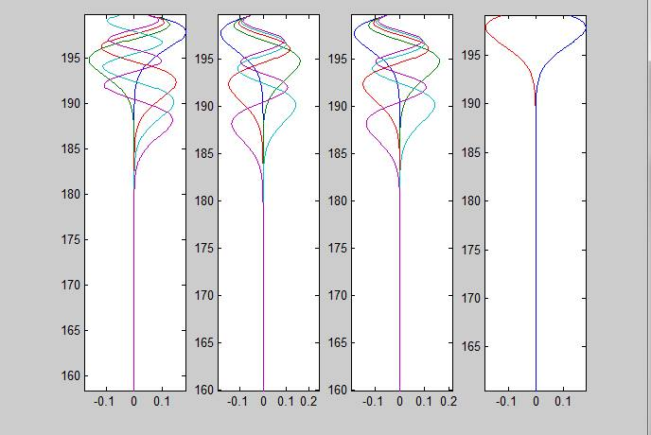

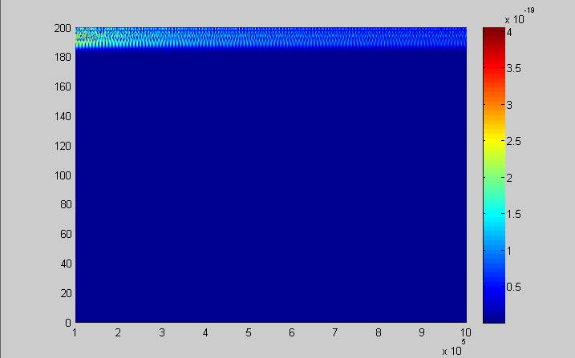**Hình 2:**

**Nhận Xét:**

**Nhìn vào hình vẽ ta nhận thấy, năng lượng sóng âm có sự thay đổi mạnh ở sát đáy, càng lên cao thì sự ổn định càng rõ rệt hơn.Giá trị của K thì giảm dần từ mặt xuống đáy nhưng sự thay đổi rất chậm.**